# ВЕСТНИК

***Октябрьского МО***

**Официальный печатный орган Октябрьского**

**муниципального образования Дергачевского муниципального**

**района Саратовской области**

№ 3 от 26 марта 2025года РАСПРОСТРАНЯЕТСЯ  **БЕСПЛАТНО**

**_____________________________________________________________________________________**

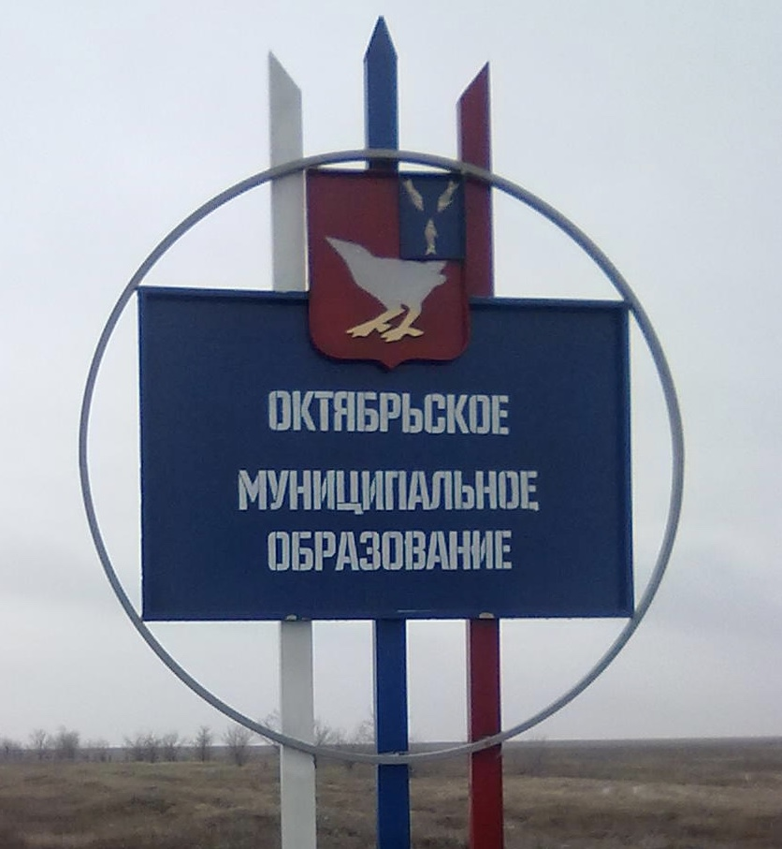

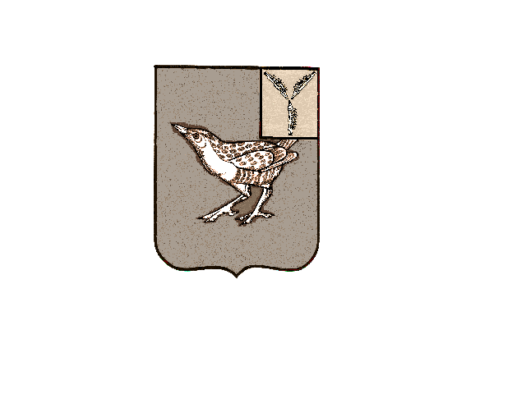

АДМИНИСТРАЦИЯ

ОКТЯБРЬСКОГО МУНИЦИПАЛЬНОГО ОБРАЗОВАНИЯ

ДЕРГАЧЕВСКОГО МУНИЦИПАЛЬНОГО РАЙОНА

САРАТОВСКОЙ ОБЛАСТИ

ПОСТАНОВЛЕНИЕ № 07

от 04 марта 2025 года

О внесении изменений в постановление № 16 от 24.07.2017 г. «Об утверждении административного

регламента предоставления муниципальной услуги

«Предоставление земельных участков для индивидуального

пользования, строительства, ведения личного подсобного

хозяйства в границах населенного пункта,

садоводства, дачного хозяйства, гражданам

и крестьянским (фермерским) хозяйствам для

осуществления крестьянским (фермерским)

хозяйством его деятельности из земель находящихся

в муниципальной собственности»

На основании протеста прокуратуры Дергачевского района № 20-13-2024/206-25-20630017 от 27.02.2025 года, в соответствии со ст.39.16, пункта 13 ст. 39.16, подпунктом 1 пункта 1 ст. 39.18 ЗК РФ, Федерального закона от 08.08.2024 № 319-ФЗ, руководствуясь Уставом Октябрьского муниципального образования, администрация Октябрьского муниципального образования ПОСТАНОВЛЯЕТ:

1.Внести изменения в приложение № 1 постановление № 16 от 24.07.2017г.:

В пункте 2.11 абзац 13 исключить слова «или осуществления крестьянским (фермерским) хозяйством его деятельности».

2. Настоящее постановление опубликовать в официальном печатном органе Октябрьского муниципального образования «Вестник Октябрьского МО» и разместить на официальном сайте администрации Дергачевского муниципального района <http://dergachi.sarmo.ru/>.

Глава Октябрьского

муниципального образования К.К.Джакияева



АДМИНИСТРАЦИЯ

ОКТЯБРЬСКОГО МУНИЦИПАЛЬНОГО ОБРАЗОВАНИЯ

ДЕРГАЧЕВСКОГО МУНИЦИПАЛЬНОГО РАЙОНА

САРАТОВСКОЙ ОБЛАСТИ

ПОСТАНОВЛЕНИЕ № 08

от 04 марта 2025 года

О внесении изменений в постановление № 28

от 14.11.2024г. «Об утверждении административного регламента

муниципальной услуги

«Предоставление земельного участка, находящегося в муниципальной собственности, в аренду без проведения торгов»

На основании протеста прокуратуры Дергачевского района № 20-13-2024/225-25-20630017 от 27.02.2025 года, в соответствии с ч. 1 ст. 39.6 пунктом 2 статьи 39.6 Земельным кодексом Российской Федерации, Федеральным законом от 06.10.2003 № 131-ФЗ «Об общих принципах организации местного самоуправления в Российской Федерации», Уставом Октябрьского муниципального образования, Администрация Октябрьского муниципального образования

**п о с т а н о в л я е т**:

1.Внести изменения в приложение № 1 постановление № 28 от 14.11.2024г. «Административный регламент «Предоставление земельного участка, находящегося в муниципальной собственности, в аренду без проведения торгов»:

Пункт 3.1 дополнить подпунктами:

«33. Земельного участка, необходимого для осуществления деятельности, предусмотренной специальным инвестиционным контрактом, лицу, с которым заключен специальный инвестиционный контракт;»

«34. Земельного участка для обеспечения выполнения инженерных изысканий, архитектурно-строительного проектирования, строительства, реконструкции, капитального ремонта, сноса объектов капитального строительства, включенных в программу деятельности публично-правовой компании "Единый заказчик в сфере строительства" на текущий год и плановый период в соответствии с Федеральным [законом](https://www.consultant.ru/document/cons_doc_LAW_465579/5720489df7a6e434bc4eede5575cb587b26a1dc9/#dst100011) "О публично-

правовой компании "Единый заказчик в сфере строительства" и о внесении изменений в отдельные законодательные акты Российской Федерации";»

«35. Земельного участка, предназначенного для размещения объектов Единой системы газоснабжения, организации, являющейся в соответствии с Федеральным [законом](https://www.consultant.ru/document/cons_doc_LAW_471085/) от 31 марта 1999 года N 69-ФЗ "О газоснабжении в Российской Федерации" собственником такой системы, в том числе в случае, если земельный участок предназначен для осуществления пользования недрами.»

2.Настоящее постановление опубликовать в официальном печатном органе Октябрьского муниципального образования «Вестник Октябрьского МО» и разместить на официальном сайте администрации Дергачевского муниципального района <http://dergachi.sarmo.ru/>.

3.Контроль за выполнением настоящего постановления оставляю за собой.

Глава Октябрьского муниципального образования К.К.Джакияева

**.**

***Главный редактор* Учредитель: Адрес редакции, издателя:**

***Джакияева К.К.* Совет Октябрьского** 413484 Саратовская область

**муниципального образования** Дергачевский район

**Тираж 10экз.Дергачевского муниципального  *п***.Красноозерный

**района Саратовской области** ул.Кировская,д.16